三峡库区巫山县青石（神女溪）滑坡专业监测预警

实 施 方 案

单位：

三峡库区巫山县青石（神女溪）滑坡专业监测预警

实 施 方 案

项目负责：

编 写：

审 查：

审 定 ： 总工程师： 院 长 ：

单位名称

目 录
一、前 言 ................................................................................................................................- 1 -

（一）任务由来 -. 1 -
（二）现阶段监测工作情况介绍................................................................................................................................-. 1 -
（三）专业预警监测目的与任务................................................................................................................................-. 1 -
（四）自然地理及气象水文 .........................................................................................................................................-. 1 -
（五）滑坡体基本特征...................................................................................................................................................-. 2 -
1 滑坡边界、规模、形态特征.........................................................................................................................- 2...-
2 滑体特征............................................................................................................................................................-....2...-..
3 滑床特征............................................................................................................................................................-....2...-..
4 滑面特征............................................................................................................................................................-....3...-..
5 滑坡变形破坏特征..........................................................................................................................................-...3....-.
二、监测执行的技术规范与依据.........................................................................................- 4 -

三、监测工作方案..................................................................................................................- 5 -

（一）监测工作布置原则 -. 5 -
（二）监测系统的功能...................................................................................................................................................-. 5 -
（三）监测内容 ................................................................................................................................................................-. 6 -
（四）监测方法及及技术指标.....................................................................................................................................-. 6 -
（五）监测期限 ................................................................................................................................................................-. 9 -
（六）监测频率 ................................................................................................................................................................-. 9 -
（七）监测的等级 .- 10 -
四、监测工作实施技术设计.............................................................................................. - 11 -

（一）监测系统基准网及监测网的建立 、实施 ................................................................................................- 11 -
1 监测系统基准网及监测网的建立.............................................................................................................-....1..1. -
2 基准网、监测网的实施................................................................................................................................-...1..2.. -
（二） 监测基准网施测 .- 17 -
1 平面控制测量................................................................................................................................................-...1 7...-
2 高程控制测量................................................................................................................................................-...1 9...-
3 坐标系统..........................................................................................................................................................-...2
0...-
4 控制网内业计算处理....................................................................................................................................-....2..0.. -
（三）变形观测点施测.................................................................................................................................................- 20 -
1 观测点平面位移测量....................................................................................................................................-....2..0.. -
2 观测点三角高程沉降测量..........................................................................................................................-....2..1.. -
（四）远程红外摄影监控............................................................................................................................................- 21 -
（五）地表变形拉裂缝观测点的建立及实施.......................................................................................................- 21 -
（六）巡查监测 -. 23 -
五、监测数据的整理及分析.............................................................................................. - 25 -

（一）监测数据的整理 .- 25 -
（二）变形值的统计规律及成因分析.....................................................................................................................- 26 -
（三）险情预警标准 .....................................................................................................................................................- 27 -
（四）监测信息报送 .....................................................................................................................................................- 28 -
（五）应急预案的制定.................................................................................................................................................- 30 -
（六）监测质量保证措施............................................................................................................................................- 30 -

（七）安全保证措施 .- 31 -
1 制度措施..........................................................................................................................................................-...3 1...-
2 物资保障措施................................................................................................................................................-...3 2...-
3 技术保障措施................................................................................................................................................-...3 2...-
六、人员与设备组织 .......................................................................................................... - 33 -

（一）项目组主要人员组成 -. 33 -
（二）主要监测仪器设备投入 .- 33 -
七、提交成果资料............................................................................................................... - 34 -

八、工作量统计................................................................................................................... - 35 -

（一）监测网建立工作量............................................................................................................................................- 35 -
1、监测点类型及布设工作量.........................................................................................................................-...3...5. -
2、应急监测工作量...........................................................................................................................................-...3...5.. -
（三）专业监测工作量 .- 37 -

附图：1、滑坡监测平面布置图2、滑坡监测典型剖面图

一、前 言

（一）任务由来
（二）现阶段监测工作情况介绍

（三）专业预警监测目的与任务
1、监测目的：
- 通过采用多方法多手段对青石村滑坡体进行应急抢险和预警监测，从而获得滑坡体整体发展变化趋势，为政府部门的决策提供科学的依据。同时通过监测滑坡实际变形及变形趋势，超前进行临滑预报，杜绝因本次青石村滑坡地质灾害造成人员伤亡和减少财产损失。
- 巫山县青石（神女溪）滑坡是今年三峡库区175m 米试验性蓄水工程直接诱发导致变形加剧的典型案例，通过监测滑坡体在 175m 蓄水和退水过程中的变形情况和变形趋势分析，可以作为研究本次试验性蓄水对整个三峡库区稳定性影响的标准课题。
2、监测任务：
- 对滑坡体进行水平位移与沉降监测，地表拉裂监测和宏观巡查监测。
- 对滑坡整个变形过程进行远程摄影监控，记录下滑坡体整个变形过程，以供日后科研之用。
（四）自然地理及气象水文
1、自然地理
巫山县青石村（神女溪）滑坡位于巫山县抱龙镇青石村8、9 社，神女溪右岸，距长江口约2 公里，距巫山县城20 公里。有公路和水路直达，但

路面较差，班船每天有 2 班，交通较为方便。（见图 1-1）
2、气象：巫山县地处亚热带湿润气候区，多年平均降雨量 1049.3 毫米，年最大降雨量 1356 毫米，月最大降雨量 445.9 毫米（1979 年 9 月），日最大降雨 141.4 毫米（1964 年 5 月 24 日）。降雨主要集中在 5～9 月， 占全年降雨量的 68.8%。
3、水文：青石村滑坡处于三峡库区长江一级支流神女溪，距长江口约
2 公里。目前水位 174.68 米，其水位随长江三峡库区蓄水位变化。
图 1-1 交通位置示意图

（五）滑坡体基本特征

照片 1-1 青石滑坡全貌（摄于 2010 年 11 月 23 日 15 时）

滑坡边界、规模、形态特征

滑坡平面呈蚌壳状，后缘受地形特征和变形裂缝控制，呈圆弧放射状展开，前缘边界以神女溪河为界，由于蓄水至169.4m（吴淞高程）时岸边出现滑塌，前缘边界应在 169.4m（吴淞高程）以下。侧缘边界以裂缝为界。滑坡平均宽度约 325m，平均纵长约 225m，后缘高程 312～322m。滑坡主滑方向 26°，平均厚度32m，分布面积7.31 万㎡，体积234 万m3，属大型深层牵引式土质滑坡。

滑体特征

滑体主要为第四系崩滑堆积层(Q del)，以块石为主，约占 65%，其余为
4
红褐色粉质粘土。块石粒径一般 0.5～4.0m，最大达 7.5m，风化中等，多显成层性，密实，为老崩滑堆积体，厚度 19～38m，平均 32m。

滑床特征

滑坡区内的岩层为三迭系下统大冶组（T1d）薄至中厚层泥质灰岩，滑

坡东西外侧基岩出露。新鲜或微风化灰岩岩块具较高强度，性脆，易成块
状。

滑面特征

滑坡属大型深层牵引式土质滑坡，从前缘滑塌体和滑坡产生的不同级次的裂缝分析，滑动面应为叠瓦状圆弧形滑动面。由于蓄水至 169.4m 时岸边出现滑塌，故前缘边界应在 169.4m 以下。从前缘滑塌体进行反算，用反算得到的综合φ值类比整个滑坡，计算搜索出滑坡滑面形态呈曲率较小的圆弧状，平均倾角 36°，其剪出口在 135m 左右。

滑坡变形破坏特征

滑坡宏观变形形迹主要有前缘的坍塌和后缘、侧缘的拉张、剪切裂缝以及坡体上出现的解体裂缝。滑坡于 2009 年三峡水库 175m 试验性蓄水期间前缘就发生过滑塌，滑塌方量约 1500m³。此后，掉块不断。2010 年 10 月 11 日库水位达到 169.4m（吴淞高程）以来至 10 月 25 日，短短 15 天， 前缘水位线一带滑塌区加速扩大。目前前缘滑塌区已连成一片，已滑塌总方量约 7.5 万 m³ 。至 2010 年 11 月 23 日后缘裂缝最宽处已达 3.5m，下沉最大处 4.2m。裂缝具西侧宽变形速率快、东侧窄变形速率慢的特点。
在 2010 年 10 月 11 日出现滑塌区的基础上，随着库水位的升高，2010 年 10 月 18 日上午，滑坡后缘新出现一条延伸长 487m 的拉裂缝，拉裂缝宽 1～20cm，下错 15cm(见照片 6)，主要延伸方向 107 度。10 月 26 日， 东侧出现断续分布的纵张裂缝，延伸方向约 25 度，裂缝宽 1～4cm，延伸长度 2～5m；前缘神女溪岸坡新近出现两个滑塌体，并逐渐扩大。至2010 年 11 月 23 日，后缘裂缝最宽已达 3.5m，上下错距达 4.2m。
西侧变形速率从 10 月 27 日的 18.95mm/d，增加到现在的（11 月 19
日 12 时 00 分）190mm/d（人工裂缝监测点），后缘裂缝累计宽度从 10 月 27 日的 0.2m 增大至现在的 3.5m 左右，下沉量从 0.3m 增大至现在的

  - m。东侧变形速率从 27 日的 3.79mm/d，增加到现在的（11 月 19 日）
4mm/d，变化很小。11 月 10 日夜间前部岩土体滑入水中，前缘形成陡壁， 一次性滑入方量约 3 万m³。滑坡变形非常显著。

二、监测执行的技术规范与依据

1、《建筑变形测量规程》(JGJ／T8-2007)，作为变形监测主要技术标准。
2、《国家一。二等水准测量规范》(GBl2897--91)，适用于替代(JGJ／ T8-97)中相应精度的直接水准，建立竖向基准网。
3、《国家三、四等水准测量规范》(GBl2898--91)，适用于系统联测和沉降监测。
4、《三峡库区地质灾害专业监测技术要求》。
5、《三峡库区三期地质灾害防治监测预警工程崩塌库岸监测系统和预警指挥系统专项设计》。
6、《滑坡防治工程设计与施工技术规范》（DZ/T 0219-2006）
7、《崩塌、滑坡、泥石流监测规程》（DZT 0223-2004）
8、《岩土工程监测规范》（YS 5229-96）

三、监测工作方案

（一）监测工作布置原则
青石滑坡应急及预警专业监测工作不仅仅是为监测预警服务，同时需要为后期的调查评价、勘查和施工设计提供技术依据，因此其系统的建立应遵循以下原则：
    - 滑坡体的监测网点布设应重点监控主变形区的变形方式和变形趋势，同时兼顾整个潜在变形区的稳定性情况。
    - 鉴于滑坡体变形机制的复杂性和其监测工作的重要性，应建立集裂缝相对位移监测、地表绝对位移监测、巡查监测和降雨监测于一体的多手段综合立体监测系统。
    - 为了保障监测系统能够长期稳定运行，监测仪器设备的选型应满足适用性、稳定性、精确性、耐久性的技术要求。
    - 鉴于滑坡体的稳定性现状、应急监测阶段、滑坡体可能失稳后的突发性和危害性，除采用定期观测方式外，还应对滑坡裂缝变化、影像现状实现实时自动化运行（数据自动采集、无线远程自动传输和实时发布）。
    - 除仪器监测外，必须定期做相应的人工目视检查，复核监测数据。
    - 重视地质宏观现象巡查监测工作，加强综合数据分析。

（二）监测系统的功能
- 为滑坡体的应急阶段监测预警服务，保障航道安全。
- 监控滑坡体主变形区的空间变形特征。
- 监控整个滑坡变形区的变形范围。
- 为调查、勘查、施工设计提供依据。
- 为研究库区蓄水引发滑坡地质灾害的科研课题提供实践依据

（三）监测内容
1、地表位移监测
在变形体上布设大地位移监测点，及时洞察滑体上变形监测点水平位移和沉降量、变形方向及预测变形趋势，从而反映出整个变形体的稳定性情况。
2、远程红外摄影监控
对滑坡体采用 24 小时制远程红外摄影监控，准确掌握前缘崩滑次数及崩滑速度，同时对滑坡体整体变形演变过程进行实时摄像，提供重要的现场第一手资料，为今后研究 175m 蓄水工程对滑坡稳定性影响情况提供宝贵的科学依据。
3、拉裂缝变形监测
重点在滑坡后缘及两侧剪出口布设拉裂缝监测点，并根据实际情况增加裂缝监测点工作量。
4、降雨量监测
在滑坡附近建立降雨量监测点，观测监测区一个水文年中的降雨量情况。

（四）监测方法及及技术指标
1、采用全站仪监测的大地位移变形点的水平位移使用进口拓普康IS— IMAGING STATION 影像型三维扫描全站仪机器人（测角精度0.5″/1″，测距 1mm± (2mm+2ppm×D-6），采用极坐标法进行观测，沉降量采用三角高程法进行观测，观测过程都由技术人员远程控制IS 全站仪自动完成。观测原始数据通过无线网络及时传输到监测人员电脑上，并采用专业软件进行数据处理与分析，得出本次观测变化量。

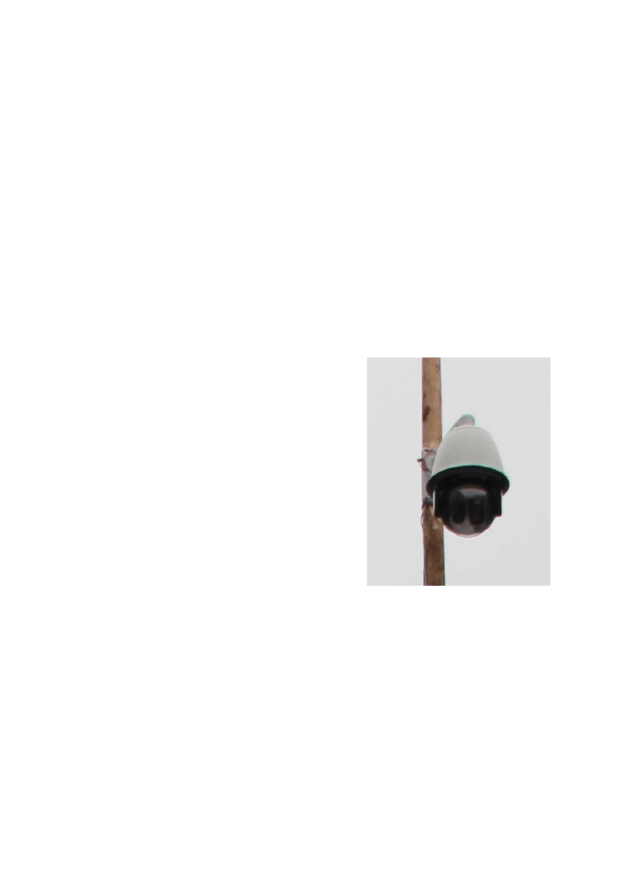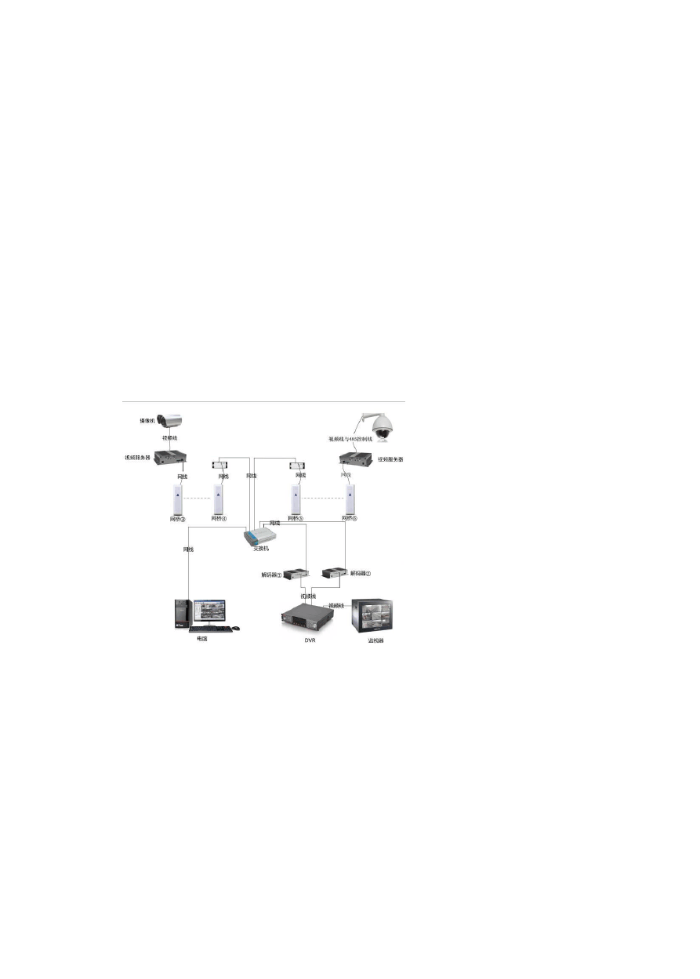

（拓普康 IS—IMAGING STATION 影像型三维扫描全站仪机器人）
2、远程红外线摄影观测采用无线 AP 网络监控进行，通过现场布设高清摄像机对滑坡前缘强变形区域进行全天候摄像观测，并将影像数据通过无线 AP 网络发送至远程控制计算机终端，及时掌握崩滑区域情况。

（无线 AP 网络监控拓扑图） （红外摄像头）
3、拉裂缝监测点采用自动裂缝计和人工小钢尺、钢卷尺进行测量。

..

型号 量程
 |  |  |  | 直径 | 长
YH1605A | 100cm | 0.01mm |  | 21 | 270
YH1610A | 200cm | 0.01mm | -20℃～80℃ | 21 | 340
YH1620A | 400cm | 0.01mm |  | 21 | 420
 |  |  | 数据采集

分辩率

温度范围
（YH1600A 系列高智能型裂缝计）
外型尺寸(MM)

序号 采集方式
1 自动化数据采集
所需设备
YH1600A 系列直接挂接系统进行自动化数据采集

4、降雨量监测
降水量采用翻斗式自动雨量计法，监测精度 0.1mm，。实时监测周期 10min。

型号 | 分辨率 | 温度范围 |  | 外型尺寸
YH4700A  数据采集  序号 采集方式 | 0.1mm | 0℃～60℃ | 所需设备 | φ230×680

  - 人工数据采集
  - 自动化数据采集
通用读数仪（YH6406）
可直接挂接系统进行数据自动采集

（翻斗式自动雨量计）



..

（五）监测期限
滑坡目前处于橙色预警阶段，根据现阶段变形情况，本次三峡库区巫山县青石（神女溪）滑坡应急抢险期专业监测按 3 个月计，滑坡运行期预警专业监测期限为一个水文年。

（六）监测频率
青石滑坡目前已经确定地质灾害险情级别为Ⅲ级（中型地质灾害险情），监测预警级别为警示级（橙色预警）。监测频率按以下频率执行。
1、全站仪水平位移、沉降观测
- 应急抢险期专业监测
橙色预警应急抢险期间采用 1 次/2 小时观测一次，按 3 个月计。
- 预警专业监测
坝前 175m 退水过程中 2 次/天，一个水文年中约有 4 个月时间。坝前 175m 蓄水过程中 2 次/天，一个水文年中约有 4 个月时间。其余监测周期内采用 1 次/天。
2、拉裂缝监测
- 应急抢险期专业监测
橙色预警应急抢险期间采用 1 次/2 小时观测一次，按 3 个月计。
- 预警专业监测
坝前 175m 退水过程中 2 次/天，一个水文年中约有 4 个月时间。坝前 175m 蓄水过程中 2 次/天，一个水文年中约有 4 个月时间。其余监测周期内采用 1 次/天。
3、远程红外摄影监测
全天候 24 小时监测，工作人员分三组进行值班监控。4、巡查监测

- 应急抢险专业监测
应急抢险期间巡查监测 4 次/天。
- 预警专业监测
坝前 175m 退水过程中 1 次/天，一个水文年中约有 4 个月时间。坝前 175m 蓄水过程中 1 次/天，一个水文年中约有 4 个月时间。其余监测周期内采用 1 次/周。
遇特殊情况应增加巡查次数，如大雨期间应进行值班巡查，若各监测点出现异常变形情况，也应加密巡查密度。
5、基准网复测
- 、为确保监测数据的准确性和可靠性，应在每次监测前对定向基准边进行边长检核，确保基准网的稳定性。
- 、在专业预警监测实施过程中，对基准网应进行每半年一次复测，检验基准网稳定性。
- 、监测人员需进行冬夏两季大气折光试验，得出冬夏季节不同的大气折光率 K 值，保证监测精度。

（七）监测的等级
1、位移监测中的水平位移监测按《规程》变形测量等级划分的三级精度执行，即平面位移观测时观测点坐标中误差≤10mm。
三角高程沉降观测点，按照四等水准执行相关规范。
2、用于监测变形观测点所需的基准点的平面精度按二级精度执行，即平面观测坐标中误差≤3mm。基准点高程控制由于受场地的限制，亦采用三角高程执行四等水准进行观测。

四、监测工作实施技术设计

（一）监测系统基准网及监测网的建立 、实施1 监测系统基准网及监测网的建立

监测基准网
在滑坡体影响范围外稳固区域，布设监测基准点 4 个。根据现场实际情况，在神女溪左岸布设两个基准点，作为监测工作基点，同时在神女溪右岸滑坡影响范围外左右两侧布设另外两个基准点，构成大地四边形网作为滑坡监测基准网。基准点前冠以 JD1、JD2 、JD3、JD4 标示。

监测观测网
- 、位移监测剖面布设（水平位移、沉降）
在滑坡主变形区及潜在崩滑体布设三条监测剖面，控制主变形区及潜在变形区水平、沉降变化情况。
1—1’剖面： 该监测剖面位于滑坡主变形区 B 区西侧，自南向北跨过变形B 区西侧及潜在变形区，剖面NE 方向 26°，与等高线近似垂直。在剖面在布设监测点 JCD13、JCD15、 JCD16 、JCD17，控制滑坡潜在变形区及强变形区变形情况。
2—2’剖面：该监测剖面位于滑坡主变形区B 区东侧，自南向北跨过变形B 区东侧，剖面NE 方向 15°，与等高线近似垂直。在大裂缝内侧布设监测点 JCD8、JCD9，监控强变形 B 区东侧变形情况，在大裂缝外侧布设监测点 JCD10、JCD11，监控强变形区后缘变形情况。
3—3’剖面：该监测剖面位于滑坡主变形区C 区中部，自西南向东北方向跨过主变形区 C 区，剖面方向 NE44°，与等高线近似垂直。在主变形区内布设监测点 JCD1、JCD2、 JCD3。主变形区外布设监测点 JCD7。

以上内容仅为本文档的试下载部分，为可阅读页数的一半内容。如要下载或阅读全文，请访问：https://d.book118.com/157156120043006033

